02.12.2022г. (пятница)

**Литературное чтение.**

Здравствуйте родители и ребята!

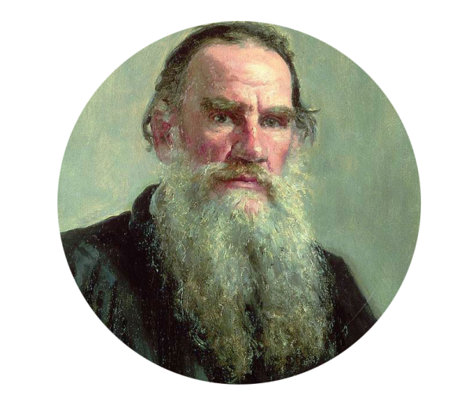 Сегодня Вы познакомитесь с жизнью и творчеством: **Льва Николаевича Толстого.**

**Работа с учебником:** стр. 94 читать внимательно, стр. 95 – рассмотри иллюстрации книг, какие тебе знакомы?

**Домашнее задание:** стр. 96 – 97 читать рассказ «Котёнок» на пересказ.